Vyhlídková plošina nájezdové věže můstku K70 – přiblížení…
(Součást unikátního Lyžařského areálu „V Popelkách“ – u Lomnice nad Popelkou)

Valná část milých zadýchaných návštěvníků vystupuje na zříceniny kumburské především za jedinečnou – ničím neomezovanou - kruhovou vyhlídkou, jež se již po několik let (po vestavbě dřevěné vyhlídkové plošiny (roku 2002), …) znovu nerušeně otevírá z horní prostory tzv. Velké věže. Vyhlídka tato řadí se hrdě k nejkrásnějším dalekým rozhledům v naší libé vlasti vůbec…

Nadšeným turistům, které neudolá nepatrně namáhavý výstup na nejvýše položené panské sídlo v Českém ráji (volně) - Kumburk (642 m), návazně doporučujeme k návštěvě i blízkou horu Tábor (678 m) s její známou – a opět fungující – tur. chatou a štíhlou rozhlednou… „…na hoře Tábor u Lomnice nad Popelkou konala se kdysi v době husitské velká shromáždění venkovského lidu. Skutečnost, že je to oblast těsně sousedící s Hradeckem, které bylo jednou z husitských bašt, že z hradu Kumburku širému kraji dlouho vládl husitský hejtman Hynek Krušina z Lichtenburka – a i samo jméno Tábor – jsou dostatečnými argumenty pro pravdivost tohoto tvrzení. Ostatně poloha místa, dostatek prostoru a rozhled do širého kraje se přímo nabízely k uspořádání velkého shromáždění“.

Koho by výstup na vyhlídkové ochozy Kumburku a Tábora přec jen plně nevyčerpal, ten může již pár měsíců zkusit návazně zdolat třetí unikátní umělý vyhlídkový prvek Mikroregionu Tábor, totiž zánovní vyhlídkovou plošinu nájezdové věže skokanského můstku K70. (blíže. www.lsklomnice.cz). „Tato stavba není primárně charakterizována jako rozhledna“ (z info tabule u paty věže).

„Pokud by někomu i po tomto posledním výkonu/výstupu zůstaly nějaké ty fyzické síly, tomu lze doporučit vyběhnout z nedaleké Cidliny po Z na zříceniny hrádku Kozlov (+ cca 210 m) … ☺“

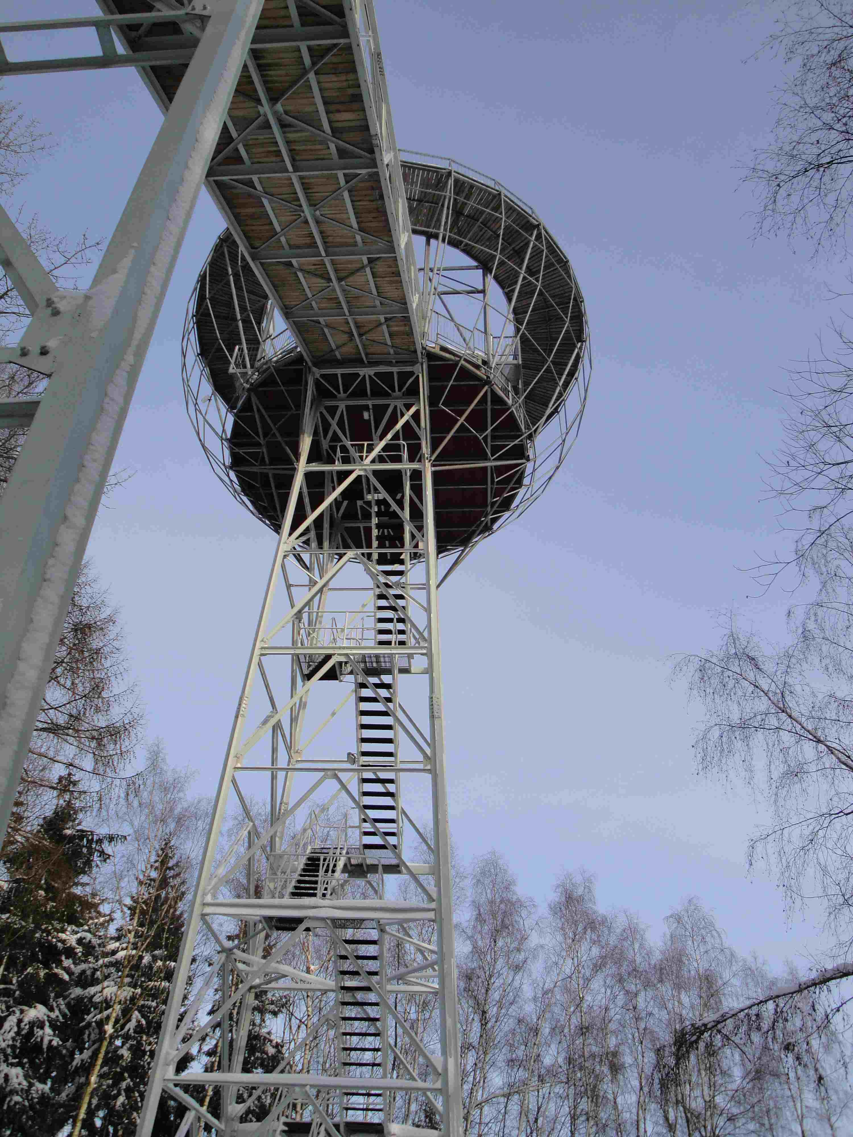
Vyhlídková plošina nájezdové věže K70 – některá ze základních dat (volně čerpáno především z přehledné info tabule - u paty věže): rekonstrukce objektu: 2006-2007 (realizováno z prostředků MŠMT); nadmořská výška odvážného ochozu: cca 618 m (přibližně v této výšce se nachází zánovní budova Správy hradu na Kumburku), průměr ochozu (vnější): cca 14 m; rozdíl mezi 1. podlahou a ochozem: cca 6 m; celková výška věže (včetně zábradlí): cca 29 m; počet schodů na věž: 91(k tomuto je nutno připočítat i několik desítek příkrých kovových schůdků, které je nutno odhodlaně zdolat od správní budovy k patě můstku); převýšení mezi správní budovou lyžařského areálu a ochozem rekonstruované věže: cca 79 m…

Poznámka: - pobyt na věži můstku K70 je samozřejmě také upraven platným Návštěvním řádem! (součást info cedule u paty věže). Výstup na věž a vyhlídkový ochoz je – podobně jako tomu je na Kumburku – důvěřivě volný (tj. celoroční přístup zdarma) a na vlastní nebezpečí! „Dárek zdejšího Lyžařského sportovního klubu nejširší návštěvnické veřejnosti….“

Stav můstku K70 před poslední rekonstrukcí je mj. zachycen na úvodní straně výše zmiňovaných www stránek. Stejný info zdroj taktéž srozumitelně zachycuje (kapitolka Fotogalerie, podkapitolka Výstavba areálu, oddíl Rekonstrukce K70) i nedávné/navazující rekonstrukční práce… (cca tři stovky foto; v(e/ý)stavby samotné vyhlídkové plošiny se dotýká především Můstek K70 – díl třetí).

Po několika nezbytných strohých technických info opět trochu teplé lidské mluvy… ☺ „Fakta jsou fakta, leč pouhá strohá fakta pro přirozený lidský život nestačí…“

Přiznávám, že zánovní vyhlídkový ochoz na lomnickém lyžařském můstku K70 řadím k nejkrásnějším novověkým stavbám našeho Mikroregionu Tábor… Jako přirozeně „hradnímu dítěti“ upomíná mi zdejší/zrekonstruovaná nájezdová věž – především svým mimořádným architektonickým provedením - volně na dávno zřícenou věž páně Žižkova hradu Kalicha (u Litoměřic). „Věž měla průměr přes 13 m a podle F. A. Hebera byla kolem r. 1800 ještě dost vysoká. Ve výši několika sáhů nad zemí se, jak praví Heber, rozšiřovala tak, že jednotlivé vrstvy zdiva byly konsolovitě vysazovány. Věž tak měla podobu kalicha, symbolu husitství i názvu hradu.“ Odvážně vyvedená stavba, která mj. dala hrdému revolučnímu hradu (bratrskému to symbolu lásky ku svaté pravdě) slavného národního vojevůdce i jeho pyšné jméno, byla prý postavena právě tak, aby svým nezvyklým tvarem trvale upomínala na svatý symbol husitského revolučního hnutí…

Zajímavost: - ze zříceného „vzdorohradu“ Kalichu měl být původně vyzvednut (roku 1868) základní kámen Národního divadla. Žel bohu, pokrytecký zákaz tehdejšího loajálně-slídivého litoměřického hejtmana… ☹ Uvažovaný základní kámen pro ND – později přec jen ze zříceniny kališské vyzískaný - dnes symbolicky odpočívá pod Řípem (456 m), na krábčickém hrobě pokrokového člověka, aktivního národního buditele a činného politika Václava Kratochvíla (tohoto činorodého podřipského človíčka – dnes již ku škodě hrdosti národa téměř zapomenutého - lze mj. vnímat jako např. našeho-podkumburského „všeuměla F. C. Kampelíka“)…

Pokračování: - při pohledu z vhodně zvoleného místa (třebas z polní cesty procházející kolem nejznámější „podtáborské“ vyhlídky vůbec: „SMETANOVA VYHLÍDKA, místo dalekého rozhledu (600 m) v jemně modelovaném terénu mezi Rváčovem a odloučenými samotami Popelky, 2,5 km záp. od středu Lomnice nad Popelkou. Pojmenována po slavném hudebním skladateli, který r. 1871 Lomnici n. P. navštívil.“) působí na mne odvážná kovová konstrukce vyhlídkového ochozu K70.-ky ještě dráždivějším dojmem. Podobně futuristicky může se udivenému zraku jevit např. jedinečný horský hotel a televizní vysílač na libereckém Ještědu: „Nejvyšší vrchol Ještědského hřbetu (1012 m), 5 km JZ od Liberce. V 60. letech zde byla vybudována moderní, 92 m vysoká televizní věž s hotelem a restaurací podle projektu arch. K. Hubáčka (…).“, který mé představivosti taktéž vzdáleně upomíná na fantastický mezigalaktický dopravní prostředek (zvláště v šerých zimních měsících může překvapený podtáborský poutník snadno nabýt lehce fantasijního dojmu, že se vyhlídková plošina K70.-ky měkce „vznáší“ nad vrcholky okolních stromů). „Hééézké… ☺“

„Přejeme vám krásný rozhled a některým lehký adrenalinový zážitek“ (z info tabule u paty věže). Autoři textu zcela jistě ví, o čem k návštěvníkovi svým strohým textem hovoří. Ač jsem již léta jistým dravějším výškám přirozeně přivyklý (není mi - prozatím - kupř. problémem stát - při rozličných hradních rekonstrukčních pracích - na vysokých a vskutku nepříliš bezpečných místech (z běžného pohledu) - „a tam ještě něco kutit a souběžně vtipkovat “), přece jen ve mne „vzdušná“ konstrukce zdejší kovové stavby vyvolává opakovaně drobné mrazení. Z mého pohledu může za titěrný svíravý pocit kolem žaludku především roštová konstrukce schodiště nájezdové věže, díky které náhodný poutník popatří – i nechtěně - velmi snadno hluboko pod své nohy – na již vystoupané úseky. „Tento typ schodiště – ač je toto racionálně pevné a bezpečné – přece jen dokáže emoční stránku některých rozhledů chtivých človíčků hravě poškádlit… Primární skupinou uživatelů zdejší nájezdové věže jsou však srdnatí sportovci-skokani, kteří zcela jistě žertují i v „nebezpečných“ místech, kde valná část běžných návštěvníků ochozu pozvolna „přirůstá“ - v mrazivém o(c)hromení - k pevnému tyčovému zábradlí… ☺“ Leč vynaloženou námahu zcela jistě každému odvážnému návštěvníkovi vykompenzuje (vyjma vítězného „sebepoklepání si“ na pyšnou hruď) nevšední výhled do milé tváře krajiny zdejší… Prvním místem, kam mi vždy samovolně zabloudí (možná v pudu sebezáchovy) pátravý slábnoucí zrak, je ostře svažitá skokanská rampa (sklon nájezdu 35⁰) – s navazujícím doskočištěm (mínus cca 80 m). Cíleně pak vyhledávám především pohled na nedalekou (cca 9 km) královnu Českého ráje – totiž na dominantně-rozsochatou – dávnými krásnými pověstmi opředenou - horu Kozákov - s její mladou dominantní kovovou rozhlednou… „KOZÁKOV (okr. Semily) – Nejvyšší vrchol (744 m) Kozákovského hřbetu, 5 km Z od Semil. Vrch prvohorního stáří s pozdějším sopečným výlevem třetihorního čediče. Je spolu s širokým okolím nalezištěm polodrahokamů.“… …
Přístup: - z uzlové podkrkonošské železniční stanice Stará Paka (030, 040, 064) místní drahou do stanice ČD Lomnice nad Popelkou (064). Od umně zrekonstruované budovy zdejšího vlídného nádražíčka (na stěně stavby - k možné základní orientaci - omšelá stará tur. mapa) po Ž necelý kilometr na lomnické náměstí – zde klíčová podtáborská křižovatka turistických značených cest. Odtud po M (cca 1.5 km) - až na okraj Lomnice. Na rozcestí „V Popelkách“ křižovatka M a Z. Pokračovat po Z (cca 1 km) – pod zalesněným svahem Babylónu - do prostor dnešního primárního vandrovnického cíle – zdejšího příjemného lyžařského areálu… Turistická Z dále pokračuje na výše zmiňovanou Smetanovu vyhlídku (v závěru - souběžně se Z - prochází Zlatá stezka Českého ráje…!).

Upozornění: – prosím tímto případné cestující po železnici, aby si před návštěvou Lomnice nad Popelkou preventivně prověřili svůj vybraný spoj. „Osobně jsem nedávno nečekaně marně čekal (vybaven novým/kapesním JŘ pro Liberecký kraj - na vlak do St. Paky - v 18.00 hod.“ Jízdní doby nemnohých již vlaků, které spojují Lomnicko s okolním světem, došly totiž v lednu 2010 návazných podstatných změn (tj. časy uvedené v novém/prosincovém JŘ 2009/10 již nemusí být aktuální!!!).

„Lomnickou lokálku – přecházející v kraji pod Táborem několikráte z HK do LBC kraje a zpět – přirovnal bych dnes metaforicky k zavrhovanému dítěti – „hrdinovi“ jednoho smutného vtipu… (Soudíme se s manželem o dítě… - on ho taky nechce… ☹)“ Je také škoda, že se nám zmiňovaná kouzelná dráha stále provozně zkracuje! Dříve staropacký cestující mohl běžně dojet na prapůvodní koncovou stanici Skalsko (cca 75 km), později se nová „konečná“ posunula do MB (60 km). Cílová stanice osobních vlaků je dnes (až na jednu výjimku), žel bohu, již v Lomnici n./P. (9 km)…

Motopřístup: – nejlépe zaparkovat na přívětivém lomnickém náměstí (parkovacích míst relativní dostatek, nezpoplatněna), které mj. protínají frekventované/zde stavebně krátce sloučené silnice druhé třídy ((Jičín – Jilemnice (II/286) a Nová Paka – Semily/Turnov (II/284)). Odtud již pohodlnou pěší chůzí kouzelnými lomnickými uličkami – nejdříve po M – a návazně po Z (viz. odstavec výše). V případě např. jisté časové tísně lze dopravní prostředek odstavit přímo na nevelké kamenité ploše (bývalý menší lom) – pár desítek metrů před branou/závorou lyžařského areálu. Toto přírodní parkoviště je z lomnického náměstí dosažitelné po vedlejší silnici - směřující do blízké obce Rváčov (mj. dlouhodobého to sídla dědečka Jaroslava Jíny (1912 – 1996) a jeho rodu)… Na okraji Lomnice nad Popelkou bude mototurista projíždět - s opatrností - zanedbanou křižovatkou ve tvaru písmene „T“ (hlavní orientační bod). Cca 200 m za tímto silničním rozcestím odbočuje vlevo místní asfaltová komunikace (mj. zde prochází Z – vycházející z rozcestí „V Popelkách“), která spojuje přívětivý lomnický lyžařský areál s okolním světem. Po pár desítkách metrů jízdy se u silničky nachází kamenná „rampa“ (pozůstatek dávné stavby), ke které se návazně přimyká avízované přírodní parkoviště… K nájezdové věži můstku K70 zbývá návazně překonat cca 400 m (v závěru strmé převýšení cca + 80 m).
Poznámka: - tato velmi stručná turistická pozvánka je určena především pro mimopodkrkonošské bradlecké a kumburské návštěvníky, kteří si chtějí svůj cílený pobyt v libé krajině zdejší ozvláštnit návštěvou i všeobecně méně známých přívětivých míst… „Pohled sportovně založené veřejnosti na vyhlášenost zdejšího lyžařského areálu bude samozřejmě jiný…“ Vyhlídkovou plošinu nájezdové věže lyžařského můstku K70 osobně mezi tato neprávem opomíjená přívětivá místa řadím. I přes poměrně značnou nadmořskou výšku (výška ochozu cca 618 m) zůstává odvážná sportovní stavba skryta případnému pátrajícímu zraku značné skupiny našich nepravidelných návštěvníků (přicházejícím na náš Bradlec a Kumburk především „z kraje“ (Pha, Lbc, HK, …), tj. ze směru hlavních silničních a železničních přístupových komunikací) za zalesněnou táhlou masou táborského hřbetu… Cílem tohoto stručného turistického přiblížení je právě drobná edukační kompenzace přirozeného „informačního handicapu“ příjemné lomnické turistické a sportovní lokality „V Popelkách“…

Pro úplnost: - vzdálenost lomnického lyžařského areálu od zříceniny kumburské – cca 12 km po vedlejších silničních komunikacích (Žďár u Kumburku, Lomnici nad Popelkou, …).

Případnou vztažnou pohlednici je možno zakoupit v KIS Lomnice n./P. (náměstí). Čaj, kafčo, zákusek… - pro vandrovníky – ošlehané větrem z vyhlídkových plošin… - lze snadno obstarat poblíže KIS-u (jedna cukrárna na náměstí, druhá/mladší v těsně navazující uličce…).

Výročí: - letošního roku je tomu již dlouhých 200 let, kdy se v Lomnici nad Popelkou započalo s výrobou slavných Lomnických sucharů (firma Jína, založeno 1810). „Na cestu a výlet nezbytná je věc - od J. Jíny suchar nebo keks“ (reklama z roku 1948 (J. Dostál, Zlatou stezkou po Českém ráji))…

Příloha:
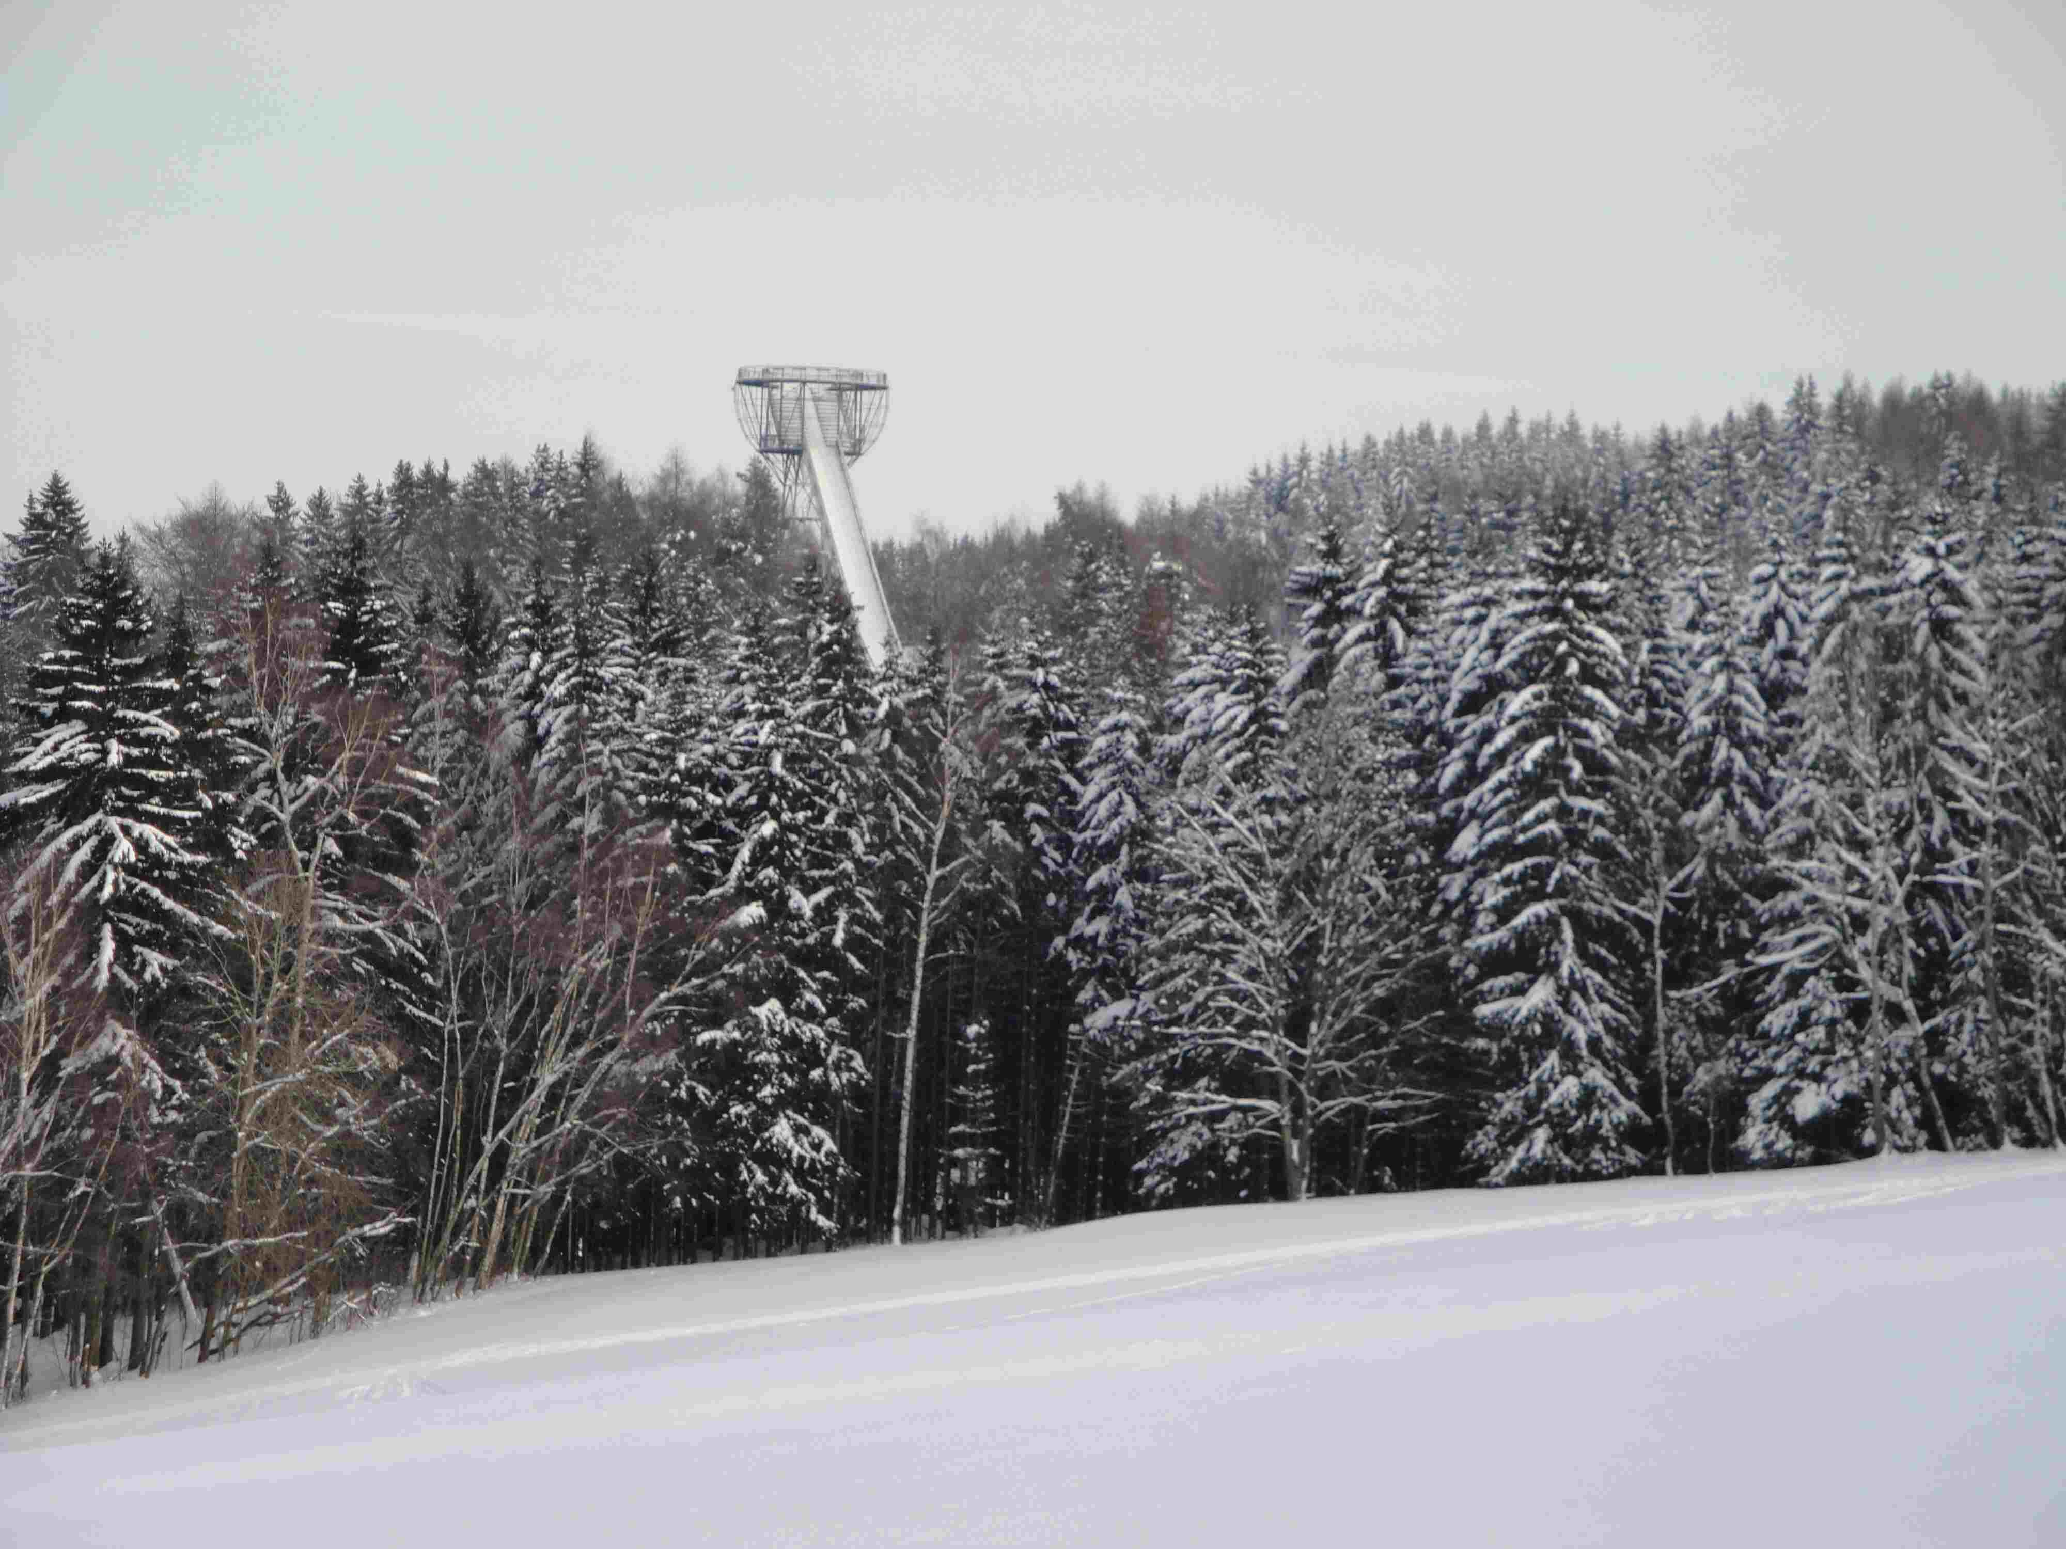

K70 – pohled od obce Rváčov (foto autor textu, únor 2010)

Nájezdová věž skokanského můstku K70 – (foto autor textu, únor 2010)

Poděkování mé mamce, která se – i přes nezvykle hutnou únorovou sněhovou pokrývku a bodavý mráz – opakovaně vypravila, spolu s mojí maličkostí, k téměř „polární“ návštěvě K70… ☺

I na toto drobné dílko se plně vztahují práva a povinnosti vyplývající z autorského zákona č. 121/2000 Sb.

Vyhlídková plošina nájezdové věže můstku K70 – přiblížení…
Mgr. Vaistauer Martin
bradlec@seznam.cz
II/2010

Anděl, R.: Husitství v severních Čechách: Liberec, Severočeské krajské nakladatelství, 1961, s. 99
Kolektiv autorů: Hrady, zámky a tvrze v Čechách, na Moravě a ve Slezsku – díl Severní Čechy: Praha, Svoboda, 1984, s. 187
Kolektiv autorů: Český ráj a Podkrkonoší: Praha, Olympia, 1989, s. 337
Kolektiv autorů: Lexikon turistických zajímavostí: Praha, Olympia, 1990, s. 178-179
Kolektiv autorů: Lexikon turistických zajímavostí: Praha, Olympia, 1990, s. 222

